Министерство образования Республики Беларусь

Учреждение образования

«Брестский государственный технический университет»

Кафедра ИИТ

Лабораторная работа №4

за 4 семестр

По дисциплине: «КСиС»

Тема: «Макроопределения»

Выполнила:

Студенты 2 курса

Группы ПО-4(2)

Луд А.С.

Проверил:

Савицкий Ю. В.

2021

Лабораторная работа №4

Макроопределения

**Цель работы:** изучить приемы разработки макроопределений и использования их в программах.

Вариант 2

**Задание:**

**1.** Написать макроопределение, реализующее функцию заданного преподавателем варианта работы: .

**2.** Написать программу, демонстрирующую работоспособность разработанного макроопределения.

**Код программы:**

model small

stack 128

dataseg

simvol db 0

zamena db 0

size_ db 0

vvedite_massiv db 'VVedite massiv (max-253 byte): ',0dh,0ah,'$'

massiv db 255, 255 dup (90h)

perevod_stroki db 0dh,0ah,'$'

simvol_dly_poiska db 'Vvedite simvol dly poiska : $'

simvol_dly_zameni db 'Vvedite simvol dly zameni : $'

codeseg

.386

org 100h

start:

mov ax,@data

mov ds,ax

mov es,ax

mov ah,09h

mov dx,offset vvedite_massiv

int 21h

mov ah,0ah

mov dx,offset massiv

int 21h

mov ah,09

mov dx,offset perevod_stroki

int 21h

mov ah,09h

mov dx,offset simvol_dly_poiska

int 21h

mov ah,01h

int 21h

mov [simvol],al

mov ah,09

mov dx,offset perevod_stroki

int 21h

mov ah,09h

mov dx,offset simvol_dly_zameni

int 21h

mov ah,01h

int 21h

mov [zamena],al

mov ah,09

mov dx,offset perevod_stroki

int 21h

mov si,offset massiv

inc si

mov al,[si]

mov [size_],al

xor cx,cx

mov cl,[size_]

mass_1:

inc si

mov al,[si]

cmp al,[simvol]

jne mass_2

mov al,[zamena]

mov [si],al

mass_2:

loop mass_1

cld

mov di,offset massiv

xor bx,bx

mov bl,[size_]

add di,bx

add di,2

mov si,offset perevod_stroki

mov cx,3

rep movsb

mov ah,09h

mov dx,offset massiv + 2

int 21h

exit:

mov ax,4c00h

int 21h

end start

**Результат выполнения:**

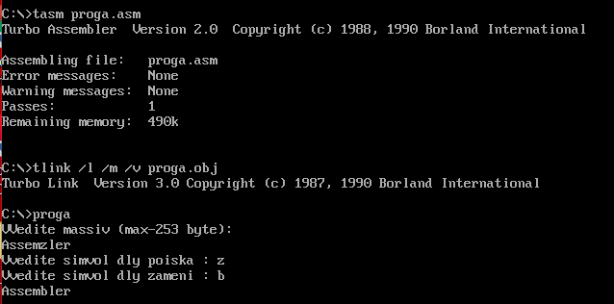

**Вывод:** в данной лабораторной работе я изучил приемы разработки макроопределений и

использования их в программах.